1、课程名称：包的定义及使用

2、知识点

2.1、上次课程的主要知识点
1、 Object类：
· 是所有类的父类，所有的类默认情况下都要继承此类，所以在整个Java里面除了Object类之外一切都是继承关系；
· Object类可以接收所有数据类型，包括基本数据类型、引用数据类型；
· Object类中的两个方法：public String toString()、public boolean equals(Object obj)。
2、 匿名内部类：程序的结构实在是太混乱了。
· 减少程序源文件中类的定义；
· 必须基于抽象类和接口才可以完成；
3、 基本数据类型包装类：
· 分类：
|- 对象型的包装类（直接是Object子类）：Boolean、Character；
|- 数值型的包装类（直接是Number子类）：Integer、Double、Short、Byte、Long、Float。
|- Number类的方法（6个）：intValue()、doubleValue()、shortValue()、byteValue()、longValue()、floatValue()；
· 从JDK 1.5开始支持了自动装箱与拆箱操作，正因为此特性，所以可以使用Object接收基本数据类型；
· String与基本数据类型的转换：
|- 字符串转换为基本数据类型：Integer.parseInt()、Double.parseDouble()、Boolean.parseBoolean()；
|- 基本数据类型变为字符串：String.valueOf(数据类型 变量)。

2.2、本次预计讲解的知识点
1、 包的主要作用以及定义；
2、 包的导入操作；
3、 系统常见的开发包；
4、 jar程序命令。

3、具体内容（★★★★★）

3.1、包的定义
在任何的操作系统之中都有一个统一的共识：同一个目录下不能够存在有相同的文件名称，但是在实际的开发之中又不可能出现不重名的情况，所以为了解决这样的冲突矛盾问题，在项目里面往往会引用包的概念，而所谓的包存储时就是一个文件夹，也就是说在不同的目录中可以存放有相同的文件。
如果要想在java中定义包，直接使用package关键字即可。
范例：定义包
package cn.mldn.demo ; // 包名称
public class Hello {
public static void main(String args[]) {
System.out.println("Hello World !") ;
}
}
一旦程序中声明了包，那么就必须将生成的*.class文件保存在包里面，这个包并不是手工创建的，在Java里面考虑到了用户开发所需要的种种情况，所以专门提供有打包编译的操作；
范例：打包编译
javac -d . Hello.java
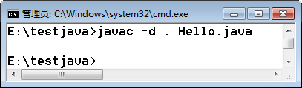
在以上的编译命令中有两个参数：
· “-d”：生成目录，默认情况下是根据package定义的内容生成；
· “.”：生成程序的保存路径，如果设置为“.”表示当前目录下保存。
此时如果程序有包了，那么在解释程序的时候必须加上包名称，也就是说此时的Hello类要执行：
java cn.mldn.demo.Hello
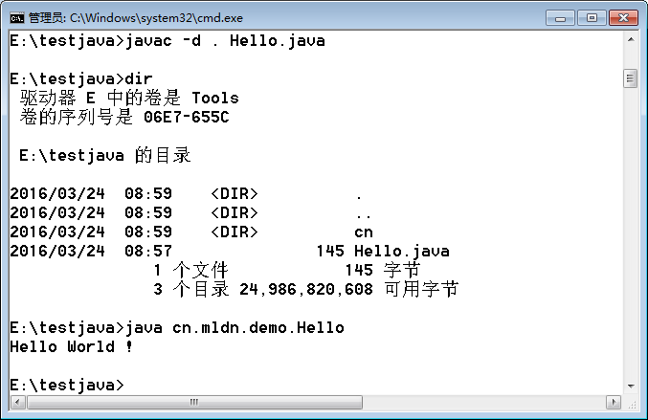
所有的Java项目开发过程之中，程序类必须要有包的定义才可以使用，没有包的类不存在。而类的完整名称“包.类”。

3.2、包的导入
利用程序包可以将一个很多的*.class类归类保存起来，但是这样一来就有可能出现包与包之间进行类的互相调用问题，所以此时就可以利用import语句来解决。
范例：定义一个cn.mldn.util.Message的类
package cn.mldn.util ;
class Message {
public String getInfo() {
return "www.mldn.cn" ;
}
}
范例：定义一个cn.mldn.test.TestMessage类
package cn.mldn.test ;
import cn.mldn.util.Message ; // 导入其他包的类
public class TestMessage {
public static void main(String args[]) {
Message msg = new Message() ;
System.out.println(msg.getInfo()) ;
}
}
现在的程序肯定是需要进行编译，但是从理论上来讲应该先编译Message.java，而后再编译TestMessage.java，于是按照此顺序编译；
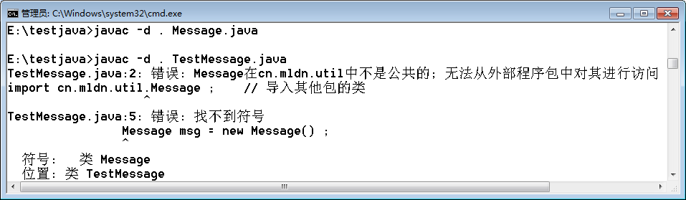
之所以造成此问题，是因为此时的Message类的定义中使用的是默认的访问控制权限，而这个权限的特点是指的同一包中的类可以互相访问，但是不能够被外包所访问，所以学习完包的定义之后对于代码也可以进行一些规范化要求：以后写的类都要求写在包中，而且包中的*.java文件里面只会有一个public class声明。
总结：关于public class与class声明类的区别？
• public class定义要求文件名称与类名称保持一致，而在*.java文件之中只允许有一个public class定义，如果该类要被不同的包所使用，则必须使用public class声明；
• class定义的类文件名称可以与类名称不一致，但那是在编译之后每一个class声明的类都会生成一个*.class文件，此类只能够在一个包中使用。
范例：修改Message类的定义
package cn.mldn.util ;
public class Message {
public String getInfo() {
return "www.mldn.cn" ;
}
}
现在发现在多个程序编译的时候要考虑编译顺序，那么这实在是太麻烦了，所以为了方便编译，可以使用“*.java”进行自动顺序编译：javac -d . *.java；
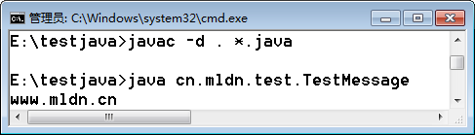
但是现在的代码出现了两个问题：
· 问题一：每次都是单独导入特定的类；
import cn.mldn.util.Message ;
在进行导入的时候都需要写上完整的类名称，那么假设说现在在cn.mldn.util包中存在有500个类，并且本次项目需要导入20个类，难道要写20个import吗？这样就很麻烦了，所以可以使用通配符“*”完成。
package cn.mldn.test ;
import cn.mldn.util.* ; // 导入其他包的类
public class TestMessage {
public static void main(String args[]) {
Message msg = new Message() ;
System.out.println(msg.getInfo()) ;
}
}
使用“import 包.*”的情况并不会将一个包中所有的类都导入进来，包括所谓的类加载的时候实际上只会加载所需要的类，不需要的类不加载。
· 问题二：有可能在同一个程序中导入不同的包，但是这不同的包有相同的类。现在模拟环境：
|- 现在有类一：cn.mldn.util.Message；
|- 现在有类二：com.yootk.Message；
package com.yootk;
public class Message {
public void show() {
System.out.println("早饭吃了吗？") ;
}
}
随后编译第二个Message程序类：javac -d . Message.java
范例：在TestMessage类中由于某种需要同时导入了两个包
package cn.mldn.test ;
import cn.mldn.util.* ; // 导入其他包的类
import com.yootk.* ;
public class TestMessage {
public static void main(String args[]) {
Message msg = new Message() ;
System.out.println(msg.getInfo()) ;
}
}
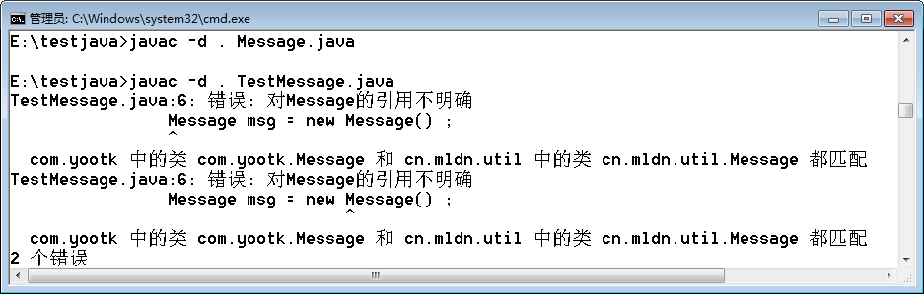
为了避免使用中的类冲突，那么就建议在操作类的时候直接写上类的完整名称。
范例：使用完整名称避免错误
package cn.mldn.test ;
import cn.mldn.util.* ; // 导入其他包的类
import com.yootk.* ;
public class TestMessage {
public static void main(String args[]) {
cn.mldn.util.Message msg = new cn.mldn.util.Message() ;
System.out.println(msg.getInfo()) ;
}
}
这种情况在开发之中一定会出现许多次，所以用的时候就写上完整名称。
编写顺序：package、import、public class。

3.3、系统常见包
Java的开发类库非常的庞大，而开发包也非常的多，比较常见的几个包如下：
· java.lang：像Object、String、Integer、Number都是这个包中定义的，从JDK 1.1开始自动导入；
· java.lang.reflect：反射开发包，直接与框架开发有关系；
· java.util：Java的工具包；
· java.util.regex：正则表达式的开发包；
· java.text：国际化程序支持包；
· java.io：数据流的开发包（Input、Output），前提：抽象类；
· java.net：网络编程包；
· java.sql：数据库的编程包；
· java.awt、javax.swing：图形界面开发；
|- Java在最初JDK 1.0的时候只提供有java.awt的开发包，这个开发包可以实现图形界面的开发，但是最初的设计较为仓促，要大量的使用windows的系统函数；
|- 在JDK 1.2（Java2）推出了轻量级的组件，有了swing开发组件；
· java.applet.*：是在网页上嵌入的java程序，是Java发展的标记；

3.4、jar命令
当一个项目开发完成之后，虽然不同功能的类要保存在不同的包里面，但是这里面也会出现一个问题，你不可能将所有的*.class文件散着给用户。往往有可能是若干个*.class文件完成某一特定的功能组合，那么如果要更新也只会更新这几个文件，所以在实际的项目中为了方便管理，往往会利用jar文件负责处理。
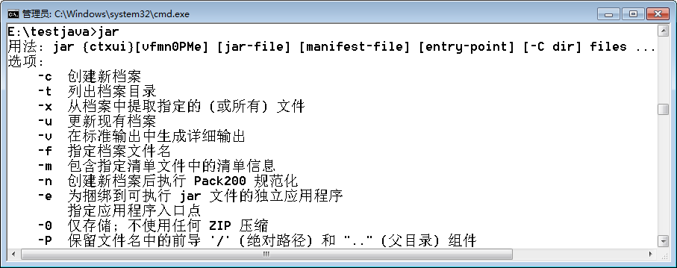
范例：现在有一个Message.java类
package cn.mldn.util ;
public class Message {
public String getInfo() {
return "www.mldn.cn" ;
}
}
1、 进行打包编译：javac -d . Message.java；
2、 将开发包打成my.jar文件：jar -cvf my.jar cn；
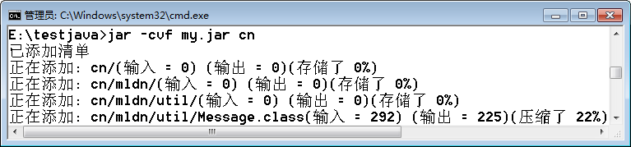
打成的my.jar文件可以通过rar压缩文件打开，而后在这个文件里面会存在有一个文件夹：META-INF/MANIFEST.MF。
3、 当程序打包完成之后肯定需要进行代码的执行，肯定要编写测试类；
package cn.mldn.test ;
public class TestMessage {
public static void main(String args[]) {
cn.mldn.util.Message msg = new cn.mldn.util.Message() ;
System.out.println(msg.getInfo()) ;
}
}
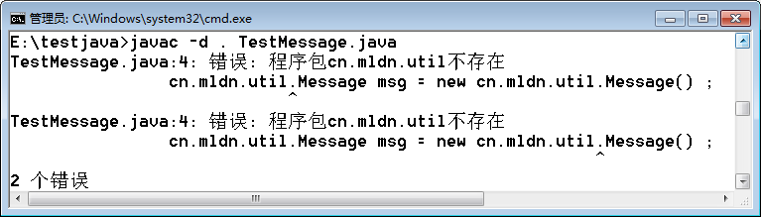
实际上每一个jar文件都是一个独立的路径，所以要想让jar文件起作用，必须配置CLASSPATH，但是CLASSPATH中有一个“.”，所以如果要配置多个CLASSPATH使用“;”分割。
SET CLASSPATH=.;E:\testjava\my.jar
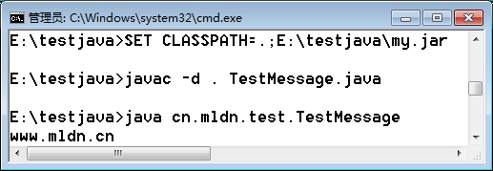
以上的配置只能够在当前命令行中使用，如果要想让其成为全局的配置，则需要修改环境属性；
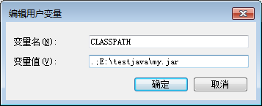
如果现在你只使用记事本开发程序，那么所有需要的第三方的*.jar文件都必须在此处配置。

4、总结
1、 以后的程序都要写上package打包；
2、 import语句往往不需要编写，前提：使用开发工具；
3、 jar命令是最好用的，比开发工具里提供的好用。

